**ELŐTERJESZTÉS**

Tiszavasvári Város Önkormányzata Képviselő-testületének

**2017. január 26-án** tartandó ülésére

Az előterjesztés tárgya: **A Tiszavasvári Bölcsőde nyári nyitvatartási rendjének meghatározása**

Melléklet: 1db

A előterjesztés előadója: Dr. Fülöp Erik polgármester (előadó)

Az előterjesztés témafelelőse:Ostorháziné dr. Kórik Zsuzsanna aljegyző

Ügyiratszám: 786-2/2017.

Az előterjesztést véleményező bizottságok a hatáskör megjelölésével:

|  |  |
| --- | --- |
| **Bizottság** | **Hatáskör** |
| Pénzügyi és Ügyrendi Bizottság | SZMSZ 4. melléklet 1.30. pontja |
| Szociális és Humán Bizottság | SZMSZ 5. melléklet 1.1., 1.11. pontja |
|  |  |

Az ülésre meghívni javasolt szervek, személyek:

|  |  |
| --- | --- |
| Reznek Istvánné –Tiszavasvári Bölcsőde, intézményvezető | cseperedok@tiszavasvari.hu |
|  |  |

Egyéb megjegyzés:

………………………………………………………………………………………………………………………………………

Tiszavasvári, 2017. január 20.

**Ostorháziné dr. Kórik Zsuzsanna**

témafelelős

**Tiszavasvári Város Polgármesterétől**

**4440 Tiszavasvári, Városháza tér 4. sz.**

**Tel.: 42/520-500 Fax.: 42/275–000 E–mail: tvonkph@tiszavasvari.hu**

Témafelelős: Ostorháziné dr. Kórik Zsuzsanna

**E L Ő T E R J E S Z T É S**

**- a Képviselő-testülethez -**

**A Tiszavasvári Bölcsőde nyári nyitvatartási rendjének meghatározása**

**Tisztelt Képviselő-testület!**

A gyermekek védelméről és a gyámügyi igazgatásrólszóló 1997. évi XXXI. törvény 43. §(4) bekezdése szerint a bölcsőde nyári nyitvatartási rendjét a fenntartó hagyja jóvá. A fenntartó a bölcsődei szünet idejére a szülő, törvényes képviselő kérésére gondoskodik a gyermek intézményi gondozásának, nevelésének megszervezéséről.

A személyes gondoskodást nyújtó gyermekjóléti, gyermekvédelmi intézmények, valamint személyek szakmai feladatairól és működésük feltételeiről szóló 15/1998. (IV.30.) NM rendelet 37. (3)bekezdése szerint a fenntartó minden év február 15-éig tájékoztatja a szülőket a bölcsődei ellátást nyújtó intézmény, szolgáltató nyári nyitvatartási rendjéről. A nyári zárva tartás időtartamát a fenntartó legfeljebb öt hétben határozhatja meg.

A Tiszavasvári Bölcsőde Intézmény vezetőjének javaslata, hogy 2017. június 26. napjától 2017. július 16. napjáig legyenek zárva.

Az elmúlt évek tapasztalata azt mutatta, hogy városunkban a bölcsőde nyári zárva tartásának idejére (3 hét) a szülők meg tudják oldani a gyermekek felügyeletét saját szabadságuk terhére. A bölcsődében a szünet ideje alatt elvégzik az éves karbantartási felújítási munkákat.

Kérem a Tisztelt Képviselő testületet, hogy az előterjesztést megtárgyalni és a határozat-tervezetet elfogadni szíveskedjék.

Tiszavasvári, 2017. január 20.

**Dr. Fülöp Erik**

**polgármester**

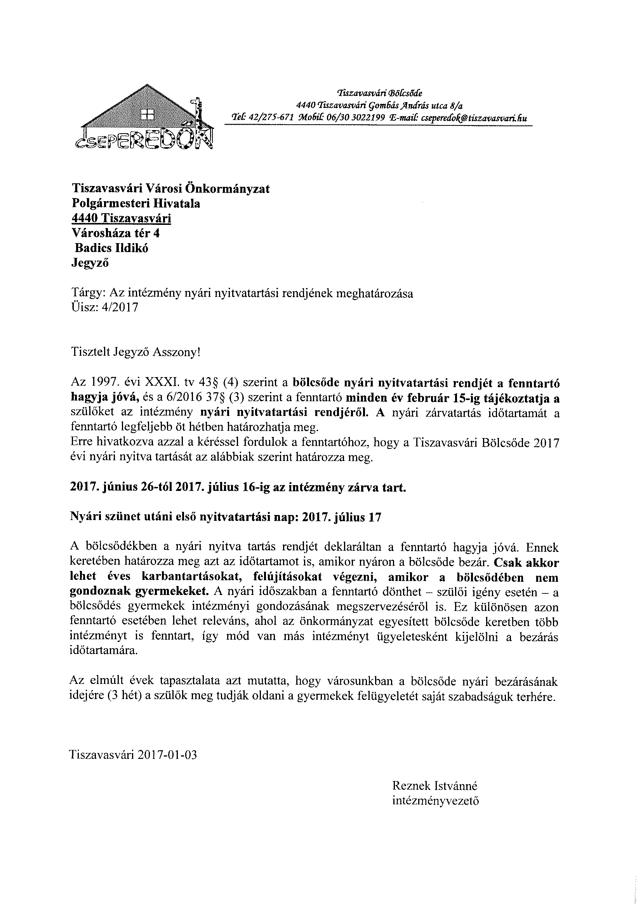

**HATÁROZAT-TERVEZET**

TISZAVASVÁRI VÁROS ÖNKORMÁNYZATA

KÉPVISELŐ-TESTÜLETE

**……/2017. (I.26.) Kt. számú**

**határozata**

**A Tiszavasvári Bölcsőde nyári nyitvatartási rendjének meghatározása**

Tiszavasvári Város Önkormányzata Képviselő-testülete a gyermekek védelméről és a gyámügyi igazgatásról szóló 1997. XXXI. törvény 43. § (4) bekezdésében biztosított hatáskörében „**A Tiszavasvári Bölcsőde nyári nyitvatartási rendjének meghatározásáról” szóló előterjesztéssel kapcsolatban az alábbi döntést hozza:**

1. Jóváhagyja a Tiszavasvári Bölcsőde nyári nyitvatartási rendjét, mely szerint 2017. június 26. napjától 2017. július 16 napjáig zárva tart.
2. Felkéri a polgármestert, hogy fentiekről tájékoztassa az intézmény vezetőjét, aki a fenntartó nevében a további szükséges intézkedéseket tegye meg a szülők felé.

.

**Határidő: azonnal Felelős: Dr. Fülöp Erik**

**polgármester**